Информационная безопасность в сети Интернет
Интерактивная беседа.

Цель: сформировать у обучающихся активную позицию в получении знаний и умений выявлять информационную угрозу, определять степень ее опасности, предвидеть последствия информационной угрозы и противостоять им.
Задачи: формировать у учащихся навыки:
- ответственного и безопасного поведения в современной информационной среде;
- критически относиться к сообщениям в СМИ (в т.ч. электронных), отличать достоверные сведения от недостоверных;
- распознавать признаки злоупотребления их доверчивостью и сделать более безопасным свое общение в сети Интернет;
- соблюдать законодательство при пользовании Сетью;
- избегать выкладывать в сеть личную информацию.

Ход беседы
- Вступительная часть — сообщение цели занятия, основные правила, продолжительность и режим предстоящей работы.

- Интерактивная беседа
Беседа учителя и учащихся строится на основе работы с материалами презентации “Проблемы информационной безопасности”
Слайд 1. Тема.
Беседа. Предлагаю ученикам высказать мнение о том, как они понимают понятия “угроза”, “безопасность”, “информация”, “ информационная безопасность”.
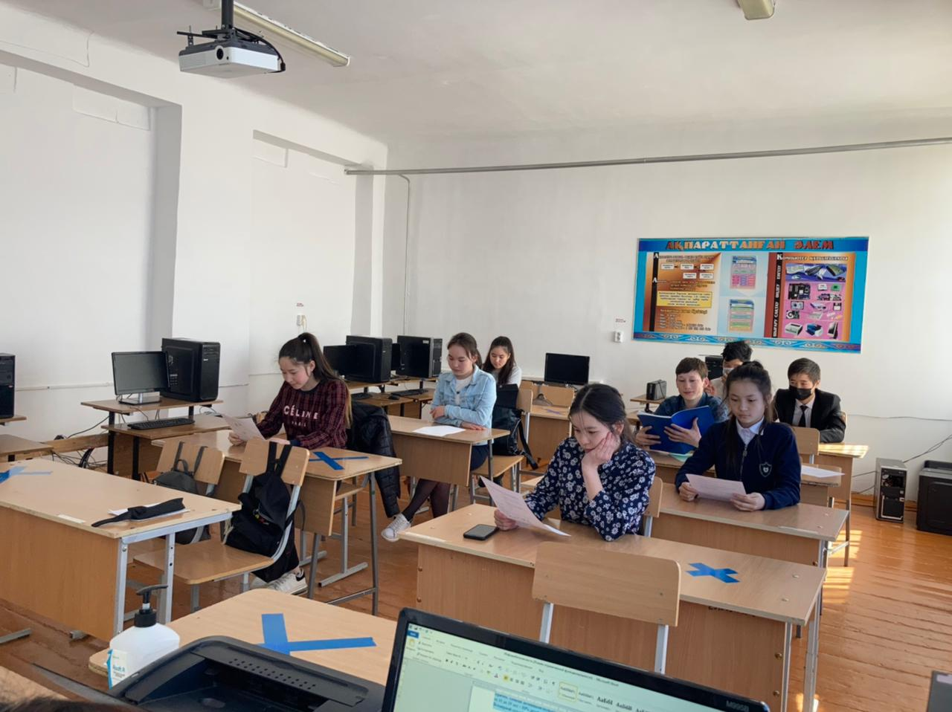
Слайд 2. Знакомство с основными понятиями.
Безопасность – состояние отсутствия угроз, либо состояние защищенности от угроз.
Информация – сведения о предмете, объекте, явлении.
Информационная безопасность — совокупность условий и факторов, обеспечивающих состояние отсутствия угроз, либо состояние защищенности от угроз в информационной сфере.

Беседа. Человек получает информацию из окружающей среды с помощью органов чувств: слуха, зрения, обаняния, тактильных и вкусовых ощущений.
А как информация попадает к человеку? Учащимся предлагается назвать источники, из которых они получают информацию.
Как видим, источников информации очень много, но можно выделить основные, через которые мы получаем подавляющее большинство информации:
Слайд 3. Источники информации.
Образование.
Средства массовой информации (газеты, телевидение, радио),
Интернет.
Литература.
Личное общение.
Искусство.

Беседа. Сегодня при стремительном развитии технологий самым массовым источником информации, особенно для учащейся молодежи, стала сеть Интернет.
Интернет – общественный ресурс.

Слайд 4. Показатели пользовантелей
Рассмотрим показатели пользования рускоязычным сегментом сети Интернет. За последнее десятилетие по данным авторитетной маркетинговой международной компании Ipsos Comcon, показатель пользователей Интернет в России увеличился с 10% населения в 2005 году до 68% населения в 2015 году!
Причем, самыми активными пользователями является население в возрасте от 10 до 19 лет – 89% детей в 2015 году в той или иной степени пользовались Всемирной сетью!

Слайд 5.
Средний возраст начала самостоятельной работы в Сети в 2015 году - 10 лет (в 2009 году - 11 лет); и сегодня наблюдается тенденция к снижению возраста до 9 лет;
30% несовершеннолетних проводят в Сети более 3 часов в день (при норме 2 часа в неделю!).
Слайд 6.
Ежедневная детская аудитория Рунета: 46% - дети 13-14 лет, 54% -15-16 лет;
Самые посещаемые детьми ресурсы – социальные сети (около 80% всех ресурсов); в них проводится в среднем до 1 часа в день.
Слайд 7.
Помимо социальных сетей, среди несовершеннолетних популярны следующие виды и формы онлайн-развлечений:
- сетевые игры;
- просмотр и скачивание фильмов, клипов, аудиофайлов, программ;
- обмен файлами;
- использование электронной почты, сервисов мгновенного обмена сообщениями, чатов;
- ведение блогов и пр.
Слайд 8.
Беседа. Давайте вместе подумаем. Вопрос для коллективного обсуждения:
– Интернет – виртуальная сеть, могут ли при пользовании ней возникнуть реальные проблемы?
Происходит обмен мнениями, выслушиватся варианты детей.
Вывод: многие дети – пользователи Сети сталкивались с проблемами или конкретными опасностями.
Вопрос для коллективного обсуждения:
– Откуда в сети Интернет могут исходить угрозы?
Происходит обмен мнениями, выслушиватся варианты детей.
Делаю вывод о том, что реальные угрозы при пользовании Интернет можно разделить на несколько групп:
Слайд 9.
- Угроза здоровью ребенка, как пользователя компьютера.
- Угроза жизни и здоровью ребенка от сторонних пользователей.
- Угроза информации, хранящейся на компьютере или передаваемой по сети.
- Угроза от мошенников.
Угроза здоровью ребенка, как пользователя компьютера актуальна не только при пользовании Интернет, это тема для отдельного большого разговора, а мы сегодня выделяем проблемы информационной безопасности при работе в Сети, поэтому рассмотрим более подробно остальные вопросы.

Работа в группах: Делим слушателей на 3 группы (по количеству определенных выше видо угроз информационной безопасности).
Задание для групповой работы — подготовка коллективного ответа на вопрос: “Какие основные правила безопасного поведения в Интернете вы можете предложить?» (Каждая группа обсуждает варианты по одному конкретному направлению угроз).
Обсуждение результатов работы.

Слайд 10. Защитите себя в Интернете
- Думайте о том, с кем общаетесь, старайтесь получить о собеседнике максимальное количество информации.
- Никогда не разглашайте в Интернете личную информацию. При запросе предоставления информации о месте проживания, данных о родственниках, личном телефоне на веб-сайте, лучше прекратить пользование этим ресурсом.
- Никогда не отвечай на предложения незнакомцев, не отправляй им других контактных данных (телефон, адрес и т.д.), не соглашайся на личные встречи. Если подобные предложения поступают, сообщи взрослым.
- Не посещайте сайтов с контентом, не соответствующим твоему возрасту.

Слайд 11. Защитите данные в Интернете
- При регистрации в социальных сетях, создании электронного почтового ящика, создании блога придумывай сложный пароль, периодически меняй его.
- Никогда не сообщай пароли от своих аккаунтов посторонним, не пересылай их по электронной почте.
- При пользовании сторонними компьютерами или смартфонами, не забывайте выходить из личных учетных записей на посещаемых страницах и очищать историю посещений веб-ресурсов.
- При пользовании общественными сетями, особенно Wi-Fi, старайся не совершать никаких электронных покупок, не регистрировать аккаунты. Если часто пользуешься такими сетями, то регулярно меняй пароли от своих учетных записей, находясь в защищенных сетях.

Слайд 12. Защитите компьютер в Интернете
- Установите на компьютер антивирусное программное обеспечение, регулярно его обновляйте.
- Никогда не открывайте вложений в сообщения, присланные по электронной почте, не проверив их антивирусной программой.
- При посещении веб-сайтов старайтесь не переходить по рекламным ссылкам (банерам) на неизвестные сайты.
- Не соглашайтесь на установку неизвестного программного обеспечения, предлагаемого в сети в качестве рекламы или бонусов.
- При загрузке файлов из сети, обязательно проверяйте их антивирусной программой.
Слайд 13. Соблюдайте закон в Интернете
- Законы необходимо соблюдать даже в Интернете.
- Данные друзей, знакомых, их фотографии и другая личная информация не может публиковаться в Сети без их согласия или согласия их родителей.
- Разрешается копирование материалов из открытых источников Интернета для личного использования, но распространение этого материала без указания на источник запрещено.
- Копирование программного обеспечения или баз данных, для которых 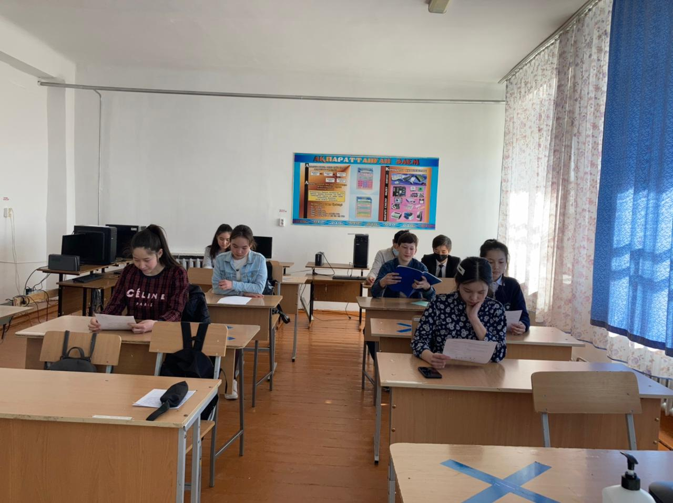

- требуется лицензия, запрещено даже в целях личного использования.

Слайд 14. Чему способствует Интернет при правильном пользовании.
Возможность дополнительного образования;
Быстрый поиск информации;
Общение;
Обеспечение досуга;
Расширение границ;
Я надеюсь, что после сегодняшней беседы Интернет будет для вас безопасным, а вы будете грамотными и ответственными пользователями.

